撒旦的鬍鬚 Satan`s Whiskers
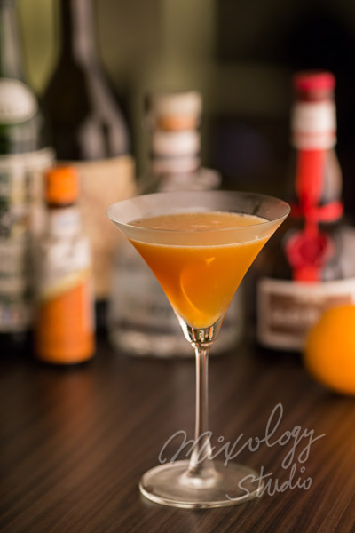 | ◆ 材料比例 ◆
 | 琴酒 | 22 ml
 | 法式不甜香艾酒 | 22 ml
 | 法式甜香艾酒(紅) | 22 ml
 | 香橙干邑白蘭地 | 15 ml
 | 現榨柳橙汁 | 15 ml
 | 安格式柑橘苦精 | 1 dash
 | ◆ 調製方法 ◆
 | 杯子 | 冰鎮馬丁尼杯
 | 作法 | 1. 雪克杯加入所有材料及冰塊，搖盪均勻。  2. 濾掉冰塊，將酒液倒入冰鎮過的馬丁尼杯。
 | 建議裝飾物 | 柳橙皮捲

